**Консультация для родителей**

**на тему:** **«Детский рисунок – ключ к внутреннему миру ребенка»**

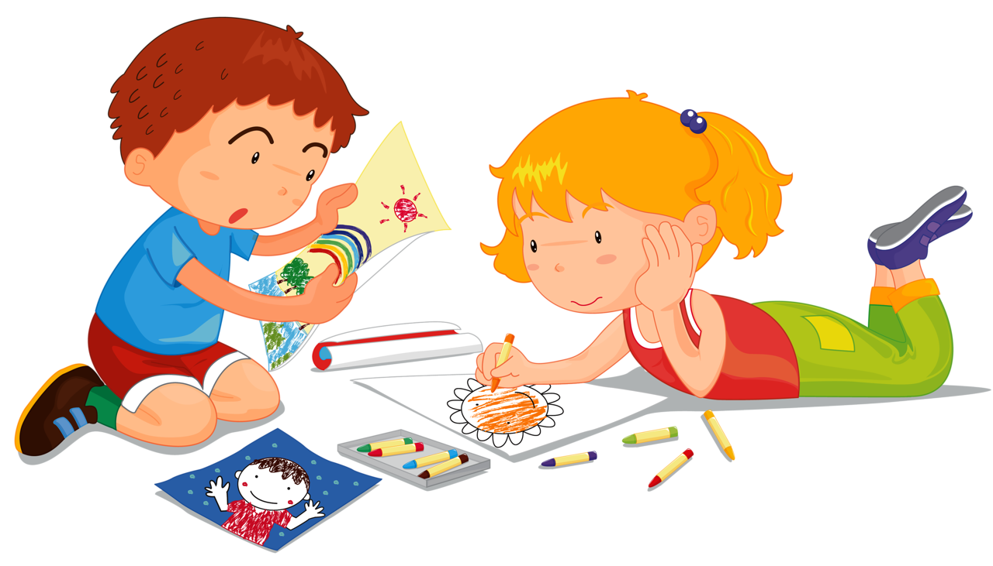

Подготовила: Мурашова А.А.

МДОУ «Детский сад №21»

Ярославль

Март, 2025 г.

Вглядевшись внимательнее в любой детский рисунок, можно увидеть все, что творится в душе малыша, и чего он не сумеет объяснить взрослым, даже в самой доверительной беседе. Малыш провел над листом бумаги с карандашами в руках несколько минут — картинка готова. Как много важного для него самого и для родителей скрыто в этом рисунке! Вот ребенок изобразил себя, но поза неустойчива, и нет лица. Он вооружен до зубов. Ему требуется защита. Может быть, кто-то обидел его? Вот малыш в кроватке — прилег отдохнуть. Он устал? А может быть, болен?

**ОСОБЕННОСТИ ВОЗРАСТА**

Рисунок для ребенка является не искусством, а речью. До трех лет это только черточки, линии, круги. Малыш «пробует» карандаш или кисть, экспериментирует. К четырем годам у картинок появляется замысел. Маленького художника «вдохновляет» главным образом человек мама, папа, сам малыш. Люди на рисунках чаще всего выглядят как «головоноги»: существа тело и голова которых представляют собой единый «пузырь» с ножками.

Анализировать рисунок можно начинать с 4-5 лет. Человечек на рисунке уже состоит из двух овалов с ручками и ножками — палочками. Появляется интерес к различным занятиям, предметам, окружению главного героя. К семи годам «живописцы» уже не упускают из виду такие детали человеческого образа, как шея, волосы (или шапка), одежда (хотя бы в схематическом виде), а руки и ноги изображают двойными линиями. Это указывает на гармоничное развитие ребенка.

**CTPУKTУPA РИСУНКА**

Предложите ребенку нарисовать eгo семью. Причем так, чтобы все были заняты каким-нибудь делом. Пусть у него будет выбор цветных карандашей и достаточно бумаги— обычный альбомный лист (формат A4) вполне подойдет. Не стоит торопить малыша или комментировать его рисунок в процессе рисования. А когда он закончит семейный портрет, самое время обратиться с вопросами: кого именно он нарисо0вал и чем заняты все эти персонажи.

Для верного прочтения детского рисунка необходимо довериться своим впечатлениям. Какие эмоции он вызывает? Чтобы точнее определить это, для описания рисунка используйте понятия: «светлым»— «темным», «яркий» — «тусклый», «спокойный» — «тревожный», «агрессивный» — «доброжелательный», «богатый» — «бедный» и так далее. Например, грустный на котором члены семьи разобщены, находятся в разных частях листа, лица у них безрадостны или вовсе отсутствуют.

Агрессивный с угрожающей мимикой, позами, возможно, с оружием.

Если самим вам сложновато то можно найти таких же заинтересованных родителей и обменяться с ними творениями малышей. А затем поделиться друг с другом ощущениями от рисунков в качестве «независимых экспертов». Все слова, которыми можно описать рисунок, имеют отношение к тому, как сейчас чувствует себя ребенок.

Если негативные оценок слишком много, то это может говорить о психологическом неблагополучии ребенка. Однако не стоит делать поспешных выводов по одному- единственному рисунку. Возможно, ребенок просто обижен.

Совпадает ли количество членов семьи на бумаге реальному? Первым и самым крупным, как правило, изображается наиболее значимый в понимании ребенка член семьи. Себя дети обычно рисуют рядом с теми, к кому испытывают наибольшую привязанность. А дальше всех на рисунке располагается самый несимпатичный малышу родственник. Изображение в профиль или спиной также свидетельствует о негативе, отмечает журнал «Мама и малыш».

Не забывайте, однако, что дети живут сиюминутными переживаниями. К примеру, малыш не рисует отца, который уделяет ему мало внимания и бывает груб. А его отсутствие на рисунке объясняет тем, что «папа уехал в командировку». А младшей сестренки на рисунке нет, потому что она «спит в другой комнате». Ребенок не может примириться с тем, что мама из-за сестры не уделяет ему столько же внимания как прежде. Подобные «коррективы» в состав семьи вносят дети, неудовлетворенные своим эмоциональным положением. Им требуется больше доброжелательного внимания взрослых, а лучше игр в компании таких же малышей.

**ВАЖНЫЕ ДЕТАЛИ**

Члены семьи объединены каким-то общим делом знак хорошее «погоды в доме».

Ребенок нарисовал себя отдельно от остальных - «сигнал» о своей изолированности в семье. Родные отделены друг от друга перегородками — возможный признак проблем в общении. Младшего по возрасту брата или сестру малыш рисует крупнее себя места в их жизни» - он «занимает много места в их жизни»

На рисунке нет самого маленького художника — «мне нет места» в отношениях между близкими. Проверить это можно, задав малышу вопрос: «Может быть, ты забыл кого-то нарисовать?» Но бывает, что даже прямое указание: «ты забыл изобразить себя» ребенок игнорирует или объясняет: «не осталось места», «потом дорисую». Такая ситуация является серьезным поводом задуматься о семейных взаимоотношениях.

**MAHEPA ПИСЬМА**

Частые самоисправления — первый признак повышенной тревожности.

Рисунок состоит из отдельных мелких штрихов— малыш как бы опасается провести решительную линию - также признак опаски.

Преувеличенно большие глаза с густо заштрихованными зрачками— возможно, малыш чего-то боится.

Многочисленные украшения, множество деталей в костюм—желание быть замеченным, тяга к внешним эффектам.

Слабый нажим на карандаш, не по возрасту слабая детальность рисунка - ребенок склонен к быстрому утомлению, эмоционально чувствителен, психологически неустойчив.

Линии не доводятся до конца, рисунок размашистый, небрежный— его автор импульсивен. Стоит обратить внимание на сильный нажим и грубые нарушения симметрии. Иногда рисунок «не помещается» на листе — признак энергии, бьющей через край, даже агрессии.

Все фигуры изображены очень мелко, композиция смещена к краю— малыш не верит в свои силы. Возможно, кто-то из родных слишком строг с ним или требования, предъявляемые ребенку, не соответствуют его реальным возможностям.

Символы агрессии — большие акцентированные кулаки, оружие, устрашающая поза, четко прорисованные ногти и зубы. Взрослым следует разобраться, зачем ребенку понадобилась такая демонстрация своей силы.

**ПАЛИТРА — зеркало души**

Обычно в рисунке дети используют 5-6 цветов. Более широкая палитра открывает натуру чувствительную, богатую эмоциями. Более скудная говорит о негативных эмоциях в данный момент.

Темно-синий — сосредоточенность на внутренних проблемах, потребность в покое, самоанализ;

Зеленый — уравновешенность, независимость, упрямство, стремление к безопасности;

Красный — сила воли, агрессия, возбудимость;

Желтый— положительные эмоции, любознательность, оптимизм;

Фиолетовый — фантазия, интуиция;

Коричневый — медлительность, физический дискомфорт, часто — отрицательные эмоции; черный— подавленность, протест, настоятельная потребность в изменениях;

Серый— безразличие, отстраненность, желание уйти, не замечать того, что тревожит.